1到100的累加
第一种：循环
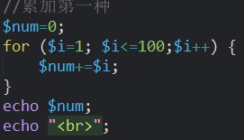
第二种：递归
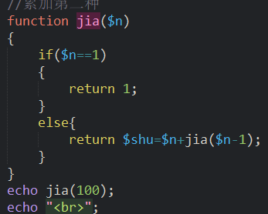
第三种：函数
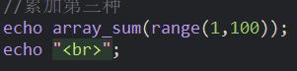

N的阶乘
第一种：循环
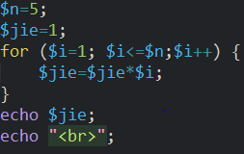

第二种：递归
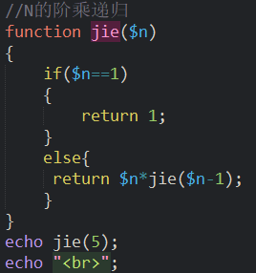

判断是否为回文字符串
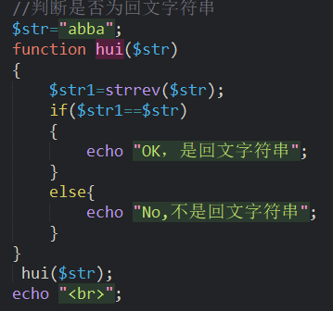

定义类

定义person类
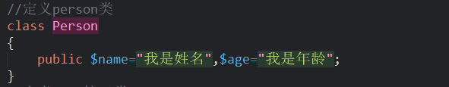
定义接口类
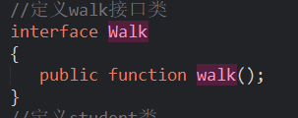
定义类继承person 接入接口类
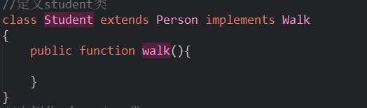

实例化8个类
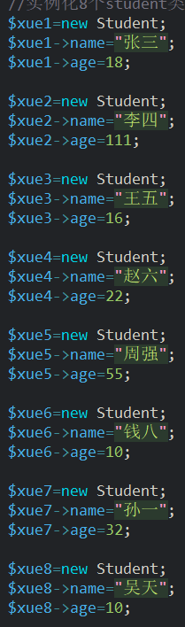
通过年龄进行比较
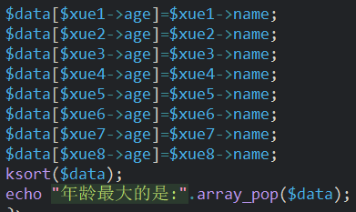

新建文件夹
通过命令上传文件
通过服务器进行访问
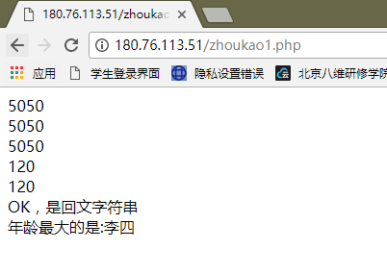

上传至git
